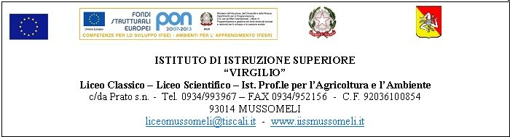

Prot. n. 6318/A19 Mussomeli, 21/10/2016

Ai Componenti del Consiglio d’Istituto
Al Direttore dei Servizi Gen. ed Amm.vi
Al Personale Coll. Scolastico
All’Albo on line
SEDE
COMPONENTI GENITORI : Costanzo Gaia II B Lic. Scient. | CANALELLA M. A. Letizia
Messina Elisa IV A - Ginnasio | MANCINO Giovanna
Imperia Piero – IV A - Lic. Scientifico | LAURICELLA Marilena
Antinoro F.sca Maria IV A - Ginnasio | RICOTTA Carmelina
COMPONENTI DOCENTI: | TONA Concetta
 | LA PILUSA Antonino
 | BARBA Gabriella
 | PARDI Antonino Giuseppe
 | SAIA Gaetano
 | DI SALVO Ferdinando
 | DILIBERTO M. Lia
 | GENCO RUSSO Anna
COMPONENTI A.T.A.: | COSTANZO Giuseppina
 | SCOZZARO Salvatore
COMPONENTI ALUNNI: IV A – Lic. Classico | CIVILETTO Giacinto
IV B – I.P.S.A.S.R. | SCANNELLA Santina
IV B – Lic. Scientifico | ORLANDO Eleonora
II A – I.P.S.O.A. | NOTO Irene

Oggetto: Convocazione Consiglio di Istituto.

Il Consiglio di Istituto è convocato per il 28 Ottobre 2016 alle ore 17,30, presso i locali del Liceo Classico in C.da Prato, per discutere e deliberare sui seguenti punti all’ o.d.g.:
- Approvazione variazioni al PTOF e approvazione Progetti;
- Assunzione somme nel Programma annuale – Progetto Erasmus + “Con l’Europa 2016”;
- Contributo alunni partecipanti Progetto Erasmus + “Con l’Europa 2016” – Destinazione borse;
- Eventuale chiusura della Scuola nei giorni prefestivi e di adattamento del Calendario Scolastico:
- Autorizzazione punti di ristoro non fissi ed eventuale contributo a favore degli alunni;
- Approvazione Progetti FSE ;
- Varie ed eventuali.

F.to Il Presidente
Carmelina Ricotta

